# История человечества на планете Цефея (Cephei):

|  |  |  |
| --- | --- | --- |
| **Эра** | **Краткое описание** | **Расширенное описание** |
| Эра богов  9000 лет до последней эпохи  0 год человечества | 1. Атланты сотворили людей; 2. Сильное развитие цивилизации людей; 3. Через 5 тыс. лет: Нашествие армии Иных из другого измерения - Ада; 4. Появление Странников, вместе с Атлантами защитили планету от вторжения Иных; 5. Атланты оставили людей; 6. Странники вернулись в рай. | Атланты сотворили людей, обучали их, давали знания и покровительство. Все началось с небольших поселений людей. За много лет они разрослись до огромных государств. Но эта Эра подошла к концу… с приходом армии Иных из другого измерения - Ада. Когда началось вторжение, Атлантам удавалось лишь замедлять их разрушительное продвижение по миру. Больше половины людской цивилизации было уничтожено в этот период (около 10 лет). Но вскоре на помощь пришли Странники из измерения Рая, и вместе с ними Атлантам удалось остановить вторжение Иных. Вскоре после этого люди предположили, что Атланты разочаровались в них, так как многие переходили на сторону врага под страхом смерти или соблазном силы (Атланты связались со своими сородичами, и отправляются к ним). Атланты оставили людей на самоуправство и ушли в другие миры. Странники же, устранив угрозу вторжения Иных, вернулись в свой мир. |
| Эра забвения  4000 лет до последней эпохи  5000 год человечества | 1. Остались 3 людских народа; 2. Одни пытаются захватить власть над другими, используя оставшиеся дары Атлантов, и уничтожают друг друга почти полностью; 3. Закат цивилизации; 4. Знания и дары, данные Атлантами, утеряны и забыты. | Люди, оставленные Атлантами, познали власть. Без покровительства и наставлений, почувствовав вкус неограниченной свободы, они начали делать все, что им вздумается. Вскоре в ход пошли оставшиеся дары богов (технологии Атлантов) колоссальной силы. Где-то воцарился хаос, а где-то захват силой и возведение себя в бога-правителя., человечество оказалось на грани исчезновения, почти полностью уничтожив друг друга. Наступил закат цивилизаций. Остались лишь разрозненные по всему миру крупицы выживших людей. Знания и дары Атлантов канули в лету. Людям остался лишь опустошенный и разрушенный предками мир. |
| Эра возрождения  3500 лет до последней эпохи  5500 год человечества | 1. Развитие трёх, отделённых друг от друга, очагов людской цивилизации; 2. Два народа развиваются в магическом направлении, третий, распространившись по южному материку, в научном; 3. Людская цивилизация постепенно развивается до уровня небольших государств. Среди них выделяются три: на западном, восточном и южном континентах; 4. Самым сильным становится государство под управлением Архимагов - **Синдессия (Syndess).** | Буря прошла, оставив обломки. На этих обломках начала развиваться новая жизнь. Своим чередом, постепенно и спокойно, люди обустраивались в этом мире, не зная о существовании других народов. На западном континенте, почерпнув крупицы знаний предшествующей погибшей цивилизации, люди открыли для себя путь магического развития. На восточном континенте, мирный народ своим чередом постигал духовный путь, также близко связанный с магией. На южном континенте, отыскав остатки технологий древней цивилизации, зародилось развитие наук. Со временем близкие друг к другу народы начали контактировать. Вскоре образовались королевства, наладившие связи между собой. Самым сильным стало государство с западного континента во главе с Архимагами – **Синдессия (Syndess).** |
| Эра Магии  400 лет до последней эпохи  8600 год человечества | 1. Архимаги во главе Синдессии возжелали больше власти – начинается война между королевствами; 2. Синдессия захватывает ближайшие мелкие королевства и продолжает интервенцию; 3. Архимаги сталкиваются в магической схватке с восточным королевством **Эниза (Eniza)**, но встречают сильный отпор; 4. Архимаги ищут больше силы для достижения победы и находят способ получить её, проведя ритуал, подсказанный им Иными; 5. В процессе ритуала открывается разлом в другое измерение - Ад, Начинается нашествие Иных; 6. Падение Синдессии; 7. Приход Странников, закрытие разлома, истребление оставшихся Иных; 8. Устранив угрозу, Странники уходят; 9. Сильнейшим становится южное королевство науки - **Анавиосия (Anavios).** | Но там, где есть соблазн власти, найдутся те, кто захочет больше. Так и произошло с лидирующим королевством Синдессией, во главе которого были Архимаги. Они потребовали у других стран подчинения, а тем, которые отказывались, объявляли войну и захватывали силой. Лишь королевство **Эниза (Eniza)**, народ которой шел по духовному магическому пути, смогла противостоять им. Архимаги не смогли преодолеть совершенную магическую защиту народа Энизы, и начали искать силу, способную это сделать. Искушённые некими существами, мысленно разговаривающими с ними и предлагающими безграничную силу, Архимаги провели магический ритуал. В итоге открылся разлом в другое измерение - Ад, а эти существа оказались Иными. Началось вторжение из другого измерения. Синдессия распалась с исчезновением правителей и уничтожением столицы, а по ее землям прошли разрушительные орды Иных. Это вторжение начало распространятся на другие континенты, к другим странам. Люди оказались бессильны против такой силы. Но неизвестно откуда появились Странники, поставившие своим долгом защитить другие миры от вторжения Иных. Люди снова были спасены силами другой расы, хоть и очень большой ценой. В итоге от Синдессии остались лишь разрозненные осколки, Эниза тоже сильно пострадала - все основные центры были уничтожены. Меньше всего досталось королевству науки – **Анавиосии (Anavios)**, благодаря заблаговременному приходу Странников. |
| Эра технологий:  Эпоха Очищения  0 год последней э.т.  9000 год человечества | 1. Основание Ордена Высших со своей религией с центром в городе **Каэлис (Caelis),** становление теократического государства**;** 2. Преследование и истребление магов орденом; 3. Расцвет науки и технологии; 4. Разделение государства Анавиосии, возникновение **Ависии (Avicia)** из отделившейся части; 5. Начало развития техномагии на месте Синдессии - павшего государства магии; 6. Становление магических королевств на восточном континенте. | Главы южного государства вышли на контакт со Странниками, узнали об угрозе Иных и основали религию для сдерживания людей от действий ведущих к угрозе мира людей. В этой религии скрыли истину о других мирах и расах, прикрыв её одеялом мистики. Странников представили в роли высших сил, обожествляя их, а Иных как порождений зла. На основе этой религии образовался О**рден Высших** с центром в городе **Каэлис (Caelis).** Также народы Анавиосии начали связывать магию со злом. Орден взял на себя миссию по искоренению магии из этого мира. Начался карательный поход, охота на магов, оставшихся после падения магических государств.  Через 11 лет на западном континенте, на месте разрушенной Синдессии, после захвата территории Орденом и запрета на магию началось внедрение технологий и развитие наук в оставшихся населенных местах на западном континенте. Спустя ещё год, было основано тайное братство магов - **Синдессис**, целью которого стало сохранение использование магии, возвращение земель под свой контроль и восстановление своего государства.  ~15 г э.т. - Наука начала развиваться быстрыми темпами. Начало века паровых технологий.  28 г э.т. - через 16 лет после основания один из членов братства сделал открытие в области исследовании влияния магии на технологии. Братство начало разделяться на два фронта ­- одни были против связи магии с технологиями, другие за. Через 7 лет братство окончательно разделилось на 2 фронта: Маги и Маготехники. Первые пытались устранить власть, поставленную Каэлисом. Вторые расширяли свои исследования маготехнологий и искали скрытый потенциал, который помог бы им осуществить цели братства. В течение 5 лет Маги готовили восстание против Ордена Высших для возврата своей территории.  33 г э.т. - Орден Высших узнал о готовящемся восстании тайного братства, и когда Маги привели в действие свой план, орден уничтожил почти всех участников восстания. В итоге от братства остались лишь Маготехники, которые стали еще более осторожными, но продолжили исследования соединения магии и технологии. Со временем образовались несколько направлений в разносторонние способы сочетания магии с технологией.  ~140 г э.т. - У нескольких народов из страны Анавиосии появились разногласия с орденом, они постепенно отделялись как королевства, в итоге образовав **союз королевств** и отказавшись от религии и политики ордена. Некоторое время спустя этот союз королевств стал одним государством **– Ависией (Avicia).**  Через полтора года этим воспользовалось братство **Синдесис,** совершило переворот на западном континенте и отделилось от Каэлиса, образовав свое государство маготехнологий - **Синдесис**.  На протяжении всей эпохи очищения на восточном континенте, в городах королевства Эниза, остатки магов, до которых не добралось вторжение Иных и поход ордена Высших, стали постепенно восстанавливать свою культуру. |
| Эра технологий:  Эпоха войны  150 год последней эпохи  9150 год человечества | 1. Начало войны стран: орден Высших против Ависии; 2. Орден постепенно проигрывает; 3. Появление еще одного государства, отделившегося от Ависии – **Ачирон (Achiron);** 4. Завершение открытых войн, заключено перемирие; 5. Орден Высших образовывает собственное государство - **Каэлис (Caelis)**, с одноимённой столицей и с официальной государственной религией; 6. Экспедиция из государства Ачирон на неизведанные земли, нахождение древних руин на дальнем восточном континенте, постройка исследовательской базы на этих руинах; 7. Экспедиция продолжается в северной части мира; 8. В руинах **Экратона** – столицы разрушенного королевства Синдессии ученые экспедиции находят ценные находки. На руинах строится секретный научный центр; 9. Между государствами растет вражда, процветает шпионаж, добыча данных, информационная битва – Холодная война. | ~150 г э.т. - Орден Высших решил вернуть территории, и развязал войну с отделившейся страной. Ависии удавалось постепенно теснить Орден, но у нее возник внутренний конфликт с одним из народов в его составе. Этот народ отделился от Ависии (ачирийцы – мирная нация хотела прекратить войну), образовав отдельное государство – **Ачирон (Achiron)** .В результате этих разногласий военная сила Ависии и Ордена стала примерно равной, фронт войны перестал сдвигаться, война потеряла смысл и они объявили перемирие. Орден смирился с разделением старой страны, образовав свою - **Каэлис (Caelis)**, а Ависия добилась независимости.  164 г э.т. - Государство Ачирон начало экспедицию в неисследованную часть мира. Сначала они отправились через центральный океан на север, к центральному материку. Там ими были обнаружены сначала деревни, а потом и город, в котором их приняли с миром и рассказали о себе. Со временем все узнали об обществе городов Энизы.  165 г э.т. - Потом ачирийцы двинулись на восточную часть южного континента, через цепь высоких гор, потом переплыли через пролив, найдя дальневосточный континент. Там они нашли хорошо сохранившиеся древние руины исчезнувшей цивилизации. Со временем началось заселение вокруг интересных руин как достопримечательности.  181 г э.т. - Ависия решила захватить и подчинить себе города Энизы. Высадившись, они направились к близжайшему городу, оставив позади разграбленные деревни. Дойдя до города, армия захватчиков встретила ожидающих их магов, давших мощный магический отпор, не оставив им шансов выжить, кроме как отступить и оставить попытки захвата.  220 г э.т. - Открытие электричества. Развитие техноголий на его основе.  ~400 г э.т. - развитие электротехники.  ~500 г э.т. - Из-за недоверия, властолюбия и различных интересов, международные отношения накалились. Начинают процветать шпионаж, саботаж, информационные махинации в Технологических государствах. |
| Эра технологий:  Эпоха науки  500 год последней эпохи  9500 год человечества | 1. Объединение государств магов на восточном континенте в одно и возрождение древнего названия – **Эниза (Eniza)**; 2. На дальневосточном континенте, отделившись от государства Ачирон, появляется новое государство **Синт’эр;** 3. Объединение трех государств в **Международную Коалицию**: Ависия, Ачирон и Синт’эр; 4. Холодная война переходит на этап гонки вооружений. 5. В государствах с продвинутой наукой начинают развиваться технологии будущего, в каждом свое направление, отличное от других:   ***Ависия*** *– исследования волновой физики;*  ***Ачирон*** *– развитие квантовой оптики;*  ***Синт’эр*** *– нейробиология;*  ***Каэлис*** *– электромагнитные поля.*   1. Развивается борьба за главенствующую роль в Международной Коалиции. | 501 г э.т. - На дальневосточном континенте строится секретная база для изучения древних знаний, найденных в руинах.  547 г э.т. - через 46 лет исследований и изобретения мощных технологий на основе знаний древней цивилизации, на дальневосточном континенте часть властей Ачирона использовали их для основания отдельного государства - **Синт’эр**.  552 г э.т. - Главы Ачирона почувствовали угрозу давления с двух сторон: Ависии с запада, Синт’эр с востока, и предложили им объединиться. Так была образована Международная Коалиция трех государств.  Вражда между объединенными государствами уменьшилась, Каэлис стал осторожней.  Началась гонка вооружений - соперничество в развитии технологий. Из-за этого возник скачок в научном прогрессе.  630 г э.т. - У каждого государства появляется свое направление в передовых технологиях:  ***Ависия*** *– исследования волновой физики;*  ***Ачирон*** *– развитие квантовой оптики;*  ***Синт’эр*** *– нейробиология;*  ***Каэлис*** *– электромагнитные поля.*  650 г э.т. - в Коалиции соперничество перерастает в борьбу за главенствующую роль.  **Свойства Государств:**  **Ависия** (волновая физика) - свойства технологий: скорость и надежность передачи данных, точность, эргономичность.  **Ачинор** (квантовая оптика) - свойства технологий: высокая огневая мощь, высокие затраты энергии, низкая эргономичность.  **Синт’эр** (нейробиология) - свойства технологий: универсальность, узкая специализированность, высокая устойчивость к боли и ранениям.  **Каэлис** (электромагнитные поля) - менталитет: гордые, стойкий боевой дух, патриотизм.  свойства технологий: высокая защита, негативное влияние на вражескую электронику, хорошее здоровье.  **Эниза** (магия) - менталитет: мирные, духовно богатые, уважают и берегут природу.  Свойства магии: высокая защита, специализированность, поощрение к гуманизму.  **Синдерия** (техномагия) - менталитет: кочевники, общительные  Свойства техномагии: мобильность, преодоление больших дистанций |

**Название стран:**

**Синдессия (Syndess) -** западное королевство под управлением аргимагов

столица **Экратон (Ekraton)**

Происхождение:

Греческий: sýndesmos - Связь

**Анавиосия (Anavios) -** южное королевство с направлением науки

Происхождение:

Греческий: anaviosi - возрождение

**Эниза (Eniza) -** восточное королевство магов

Происхождение:

Греческий: ἑνίζω – enizo – гармония, единство

**- - - - - - - - - - - - - - - - - - - - - - - - - - - - последняя эра**

**Каэлис (Caelis) -** юго-западное государство во главе с орденом Высших

Столица Каэлис

Происхождение:

Латынь**:** caelestis - небесный

Caelum - небо

**Ависия (Avicia) -** южное государство, первое отделившееся от Анавиосии

Происхождение: ***Анавиосия (бывшее государство науки) => Ависия***

Союз независимых королевств(СНК) - Union of Independent Realms (UIR) - Unio independens Regnorum (UIR)

Рус/Англ/Лат.: Союз – union - Unio, Независимость – independent - independens, Королевство – Realm - Regnorum

**Ачирон (Achiron) -** юго-восточное государство, отделившееся от государства Ависия

Происхождение:

Греческий: Ischyrós – крепкий, могучий: Ичиры = Ачирцы = Ачирийцы - нация

**Синт’эр (Sint’er) -** дальневосточное государство, отделившееся от государства Ачирон

**Синдерия (Synderis)** - западное государство, возникшее из остатков павшего королевства Синдессия с развитием техномагии.

Происхождение: ***Синдессия => Синдерия***

**Карты развития событий:**

**Эра Богов**

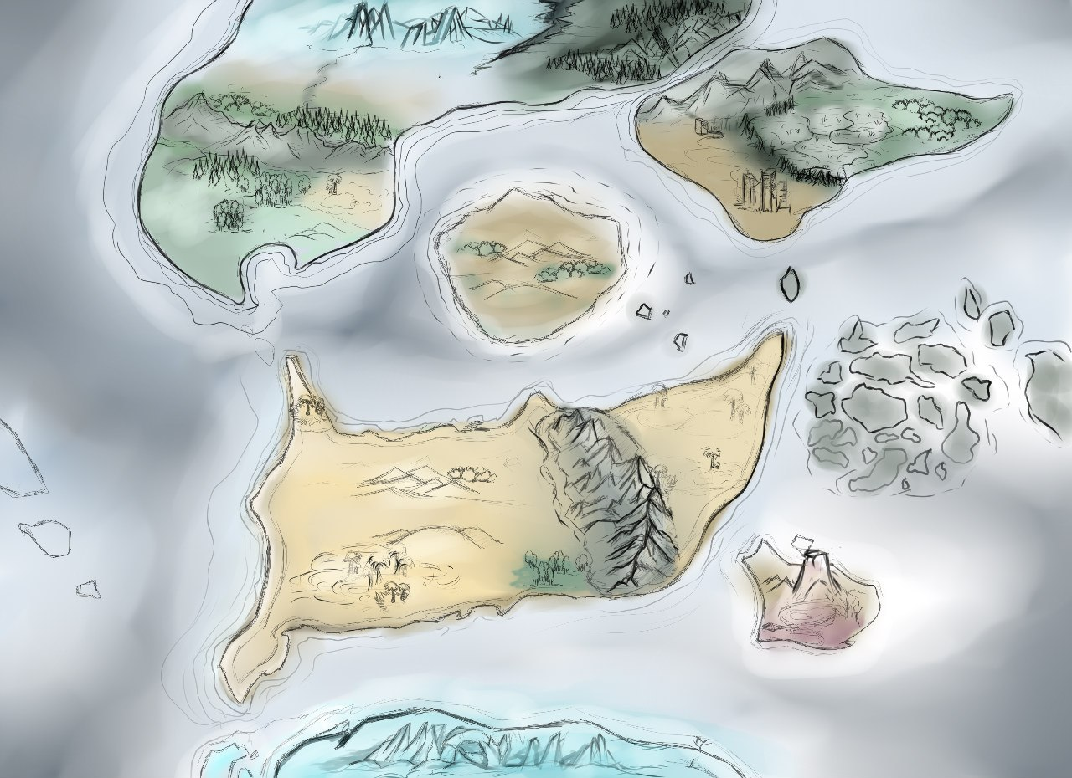

Направление нашествия демонов

Падение части Города Богов

Истребленные демонами области

Портал демонов

Заселенные людьми участки

**Эра Забвения:**



Заброшенные руины центров народов древности

Оставшиеся заселенные участки

Использование древних технологий, оставленных богами в попытке захватить власть

**Эра Возрождения:**



Заброшенные руины древности

Развитие магического направления

- начало развития

- конечное становление

Развитие технического направления

- начало развития

- конечное становление

**Эра Демонологии:**



Синдессия - западное королевство

Анавиосия - южное королевство

Эниза - восточное королевство

Направление ангелов, очищение от демонов

Приход ангелов

Разлом демонов

Направление атаки демонов

**Эра Технологий**

**Эпоха Очищения:**



Старые границы Анавиосии

Образование ордена Нефилимов с центром в городе Каэлис

Разрушенный центр королевства

Остатки народа Синдессии

Образование государства Ависия

Образование государства Ачирон

Все, что осталось от народа Энизы

Разрушенный центр королевства

Направление похода Ордена

Начало зарождения техномагии

**Эпоха Войны:**



исследование

Образование государства Каэлис

Государство Ачирон

Атака Ависии

Государство Ависия

2

1

Руины прошлой эпохи

Нахождение некоего ресурса в руинах

Формирование техномагов

Возрождение народов Энизы

Нахождение древних руин

Атака Каэлиса

Руины прошлой эпохи

**Эпоха Науки:**



Область техномагов

Возрождение государства

Эниза

Государство Ачирон

Государство Ависия

Государство Каэлис

Образование государства Синт’эр

Которое находит древние руины и знания

**\*Начало игры онлайн версии на момент 100 лет после начала эры науки**